Especificação Produtos WEG
Projeto CDT/WEG

Prof. Alberto J. Álvares
Engenharia Mecânica e Mecatrônica

Os equipamentos especificados serão utilizados em aulas práticas das disciplinas do curso de Engenharia Mecatrônica associadas a retrofitting de máquinas de Comando Numérico Computadorizadas (CNC), desenvolvimento de projetos de graduação das disciplinas de Projeto de Graduação I e II e em dissertações de Mestrado.

Alguns componentes especificados já serão utilizados no retrofitting de uma fresadora universal que atualmente está sendo atualizada e incorporado um CNC baseado na arquitetura linuxcnc, que utiliza o sistema operacional RTLinux (Real Time Linux) e o controlador de CNC desenvolvido pelo NIST, denominado EMC (Enhanced Machine Controler).

Assim, neste primeiro projeto, teremos como resultado o retrofitting de uma fresadora universal, que passará a ter três eixos controlados por um CNC opensource.

Em um segundo projeto será feito o retrofitting de um Robô Industrial ASEA doado pela Fiat Automóveis.

Todos estes equipamentos serão instalados em uma célula flexível de manufatura em implementação no Grupo de Automação e Controle.

A seguir são apresentados os equipamentos especificados e por último as justificativas da solicitação.

Equipamentos Primeiro Conjunto:

- Servomotores SWA 71-15-30: 3 unidades sem freio eletromagnetico (1900.7146) e 1 unidade com freio eletromagnetico (1900.7442) , 3.000 rpm.

- Servoconversores SCA 04.24/48: 4 unidades

- 4 unidades Autotransformador 0307.1880, 4 Cabos de potência, 4 cabos de resolvers e 4 transistor de frenagem, compativeis com os servos especificados

Equipamentos Segundo Conjunto

- Servomotores SWA 71-15-20: 3 unidades sem freio eletromagnetico (1900.7138) e 1 unidade com freio eletromagnetico (1900.7345) , 2.000 rpm.

- Servoconversores SCA 04.24/48: 4 unidades

- 4 unidades Autotransformador 0307.1880, 4 Cabos de potência, 4 cabos de resolvers e 4 transistor de frenagem, compativeis com os servos especificados

Equipamentos Terceiro Conjunto

- Servomotores SWA 56-6,5-60: 3 unidades com freio eletromagnetico (1900.7493) , 6.000 rpm.

- Servoconversores SCA 04.24/48: 3 unidades

- 3 unidades Autotransformador 0307.1871, 3 Cabos de potência, 3 cabos de resolvers e 3 transistor de frenagem, compativeis com os servos especificados

Equipamentos Quarto Conjunto

- Servomotores SWA 71-19-30: 3 unidades sem freio eletromagnetico (1900.7162) e 1 unidade com freio eletromagnetico (1900.7450) , 3.000 rpm.

- Servoconversores SCA 04.24/48: 4 unidades

- 4 unidades Autotransformador 0307.1880, 4 Cabos de potência, 4 cabos de resolvers e 4 transistor de frenagem, compativeis com os servos especificados

Equipamentos Quinto Conjunto

- Inversor de Freqüências CFW09: 2 unidades 0024T 3848 PS (380V)

- Inversor de Freqüências CFW09: 1 unidade 0016T 3848 PS (380V)

- Inversor de Freqüências CFW09: 1 unidade 0060T 3848 PS (380V) + 1 transistor para frenagem reostática

- Inversor de Freqüências CFW09: 1 unidade 0086T 3848 PS (380V) + 1 transistor para frenagem reostática

Equipamentos Sexto Conjunto

- Conversor CA/CC - CTW04: 1 unidade CTW-U04 0020 T38 PES (380V)

- Conversor CA/CC - CTW04: 1 unidade CTW-U04 0050 T38 PES (380V)

- Conversor CA/CC - CTW04: 1 unidade CTW-U04 0063 T38 PES (380V)

- Conversor CA/CC - CMW02: 2 unidades CMW02.25/380-V3 (380V)

Equipamentos Sétimo Conjunto

- Motor de Indução Trifásico com rotor em gaiola + kit de ventilação forçada: 2 unidades de 12,5 cv (9,2kW), 2 pólos, 380 Volts com Ventilação forçada.

- Motor de Indução Trifásico com rotor em gaiola + kit de ventilação forçada: 1 unidades de 25 cv, 2 pólos, 380 Volts com Ventilação forçada.

- Motor de Indução Trifásico com rotor em gaiola + kit de ventilação forçada: 1 unidades de 40 cv, 2 pólos, 380 Volts com Ventilação forçada.

- Motor de Indução Trifásico com rotor em gaiola + kit de ventilação forçada: 1 unidades de 60 cv, 2 pólos, 380 Volts com Ventilação forçada.

A seguir é apresentado as justificativas para a solicitação.

- Finalidade e situação atual do equipamento

Os recursos solicitados nesta proposta visam o desenvolvimento de um projeto de retrofitting (atualização) de um robô ASEA IRB6-S2 e de uma fresadora universal VEB. O robô foi doado ao Departamento de Engenharia Mecânica da Universidade de Brasília (ENM) pela Fiat Automóveis S/A (Anexo 1 – Carta de doação do Robô ASEA IRB6-S2 ao ENM por intermédio dos professores Alberto José Álvares e Edson Paulo da Silva) para ser utilizado especificamente neste projeto de retrofitting. O robô IRB6-S2 tem 5 graus de liberdade e foi fabricado em 1977. Ele possui um sistema de controle totalmente defasado tecnologicamente em relação aos modelos mais atuais, sendo necessário sua atualização para aplicação em sistemas integrados de manufatura. A fresadora foi adquirida pelo ENM em 1983, e por defeitos eletromecânicos está sem condições de uso. Além disso esta máquina não é automatizada.
Uma vez que estes dois equipamentos forem recuperados e atualizados eles serão utilizados para implementação de uma Célula Flexível de Manufatura (FMC) voltada para a usinagem de peças rotacionais e prismáticas. Esta FMC vem sendo implementada no laboratório do GRACO (Grupo de Automação e Controle) da Universidade de Brasília, sendo constituída pelas seguintes unidades:

  - Centro de Torneamento Romi (Disponível);
  - Robô Móvel – Nomad XR4000 (Disponível);
  - Fresadora CNC (Necessitando de retrofitting);
  - Robô Industrial (Doado pela FIAT ao GRACO – Necessitando de retrofitting);
  - Micrômetro Laser Mitutoyio (A ser adquirido);
  - Paletes de peças brutas e acabadas (A serem fabricadas);
  - Unidade de Gerenciamento da célula (A ser desenvolvida);

O projeto aqui proposto será desenvolvido no laboratório do GRACO (www.graco.unb.br). Este grupo de pesquisa foi criado em 1992 e iniciou-se com a implantação de um laboratório de Automação e Controle. Numa primeira fase foi implementada uma Célula Flexível de Soldagem composta por um robô de revolução, fontes de soldagem computadorizadas, sistemas de inspeção em malha fechada, sistema de programação de robô off-line e computadores. Este projeto foi fomentado pelo PADCT e contou com apoio do CNPq/RHAE e de convênios internacionais estabelecidos com Cranfield (Inglaterra) e Aachen (Alemanha). A segunda fase da implantação do laboratório do GRACO consiste do desenvolvimento de uma FMC voltada à fabricação de peças rotacionais e prismáticas à implementação da qual esta proposta está vinculada (ftp://ftp.graco.unb.br/pub/publicacoes_graco/projetos_graco.pdf).
A figura 1 ilustra o arranjo físico do laboratório do GRACO, e a figura 2 apresenta um desenho esquemático da FMC em fase de implementação. O processo de manipulação de materiais se inicia com a manipulação da peça bruta a partir do Depósito de Peças Brutas para o Centro de Torneamento pelo Robô Industrial, ou para a fresadora. No Centro de Torneamento e/ou na fresadora a peça é automaticamente usinada. Após esta etapa o Robô Industrial retira a peça do Centro de Torneamento ou da fresadora e a posiciona no Micrômetro Laser para inspeção dimensional. Todas as tarefas de Planejamento e Controle da Produção na célula são gerenciadas pelo Gerenciador da Célula. O robô móvel (Nomad XR4000) é utilizado como um AGV (Veículo Guiado Automaticamente) fazendo a movimentação de peças na FMC. A carga e descarga de peças será realizada pelo robô móvel XR 4000 e pelo robô industrial ASEA. Todas as unidades da FMC estão conectadas via rede de comunicação (TCP/IP e DNC 2).
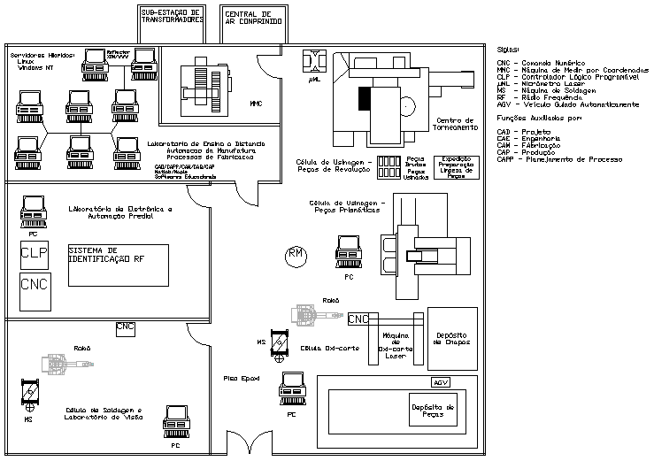
FMC em implementação
Figura 2. Arranjo físico do laboratório do GRACO (http://www.graco.unb.br).

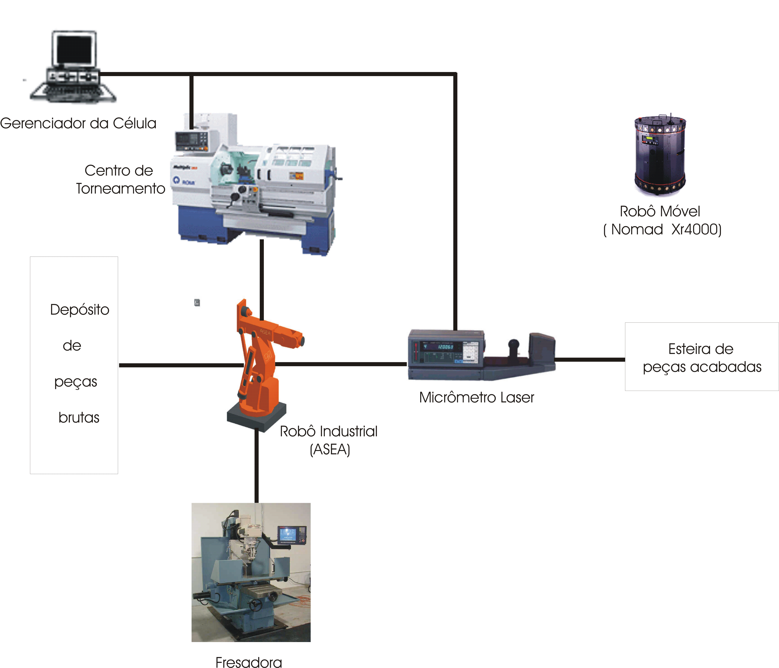

Figura 2. Célula Flexível de Manufatura em implementação.

O objetivo inicial do projeto de implementação de uma FMC é permitir a validação das pesquisas desenvolvidas no ENM para implementação de FMC em um contexto de Manufatura Integrada por Computador, integrando-a com os sistemas CAD/CAPP/CAM/CAP disponíveis no laboratório do GRACO. Como objetivo da presente proposta tem-se a realização do retrofitting do robô ASEA IRB6-S2 e da fresadora universal VEB para que possam compor a FMC em implementação.
A meta principal deste projeto de pesquisa é compor a FMC com dois equipamentos antigos, um robô e uma fresadora, que passarão por um processo de retrofitting. Outra meta deste projeto é dar oportunidade aos alunos de acompanhar, na prática, um projeto de retrofitting de uma máquina. Esta é uma experiência que poucos alunos têm oportunidade de vivenciar antes de irem para a indústria, onde tal procedimento já é uma realidade. Além disso, estes equipamentos serão também utilizados para aulas práticas de disciplinas como Robótica, Tecnologias de Comando Numérico e Sistemas Integrados de Manufatura dos cursos de graduação e pós-graduação em Engenharia Mecatrônica da UnB.

- Justificativa da solicitação

O projeto “Desenvolvimento de um Sistema Robótico, integrado, multi-flexível e inteligente para Processo de Fabricação controlado por computador: Célula Flexível de Manufatura (FMC) em Usinagem” foi inicialmente submetido ao PADCT em 1998 pelos professores Alberto José Álvares (http://www.graco.unb.br/~alvares) e Sadek Crisóstomo Absi Alfaro (http://www.graco.unb.br/sadek.htm) do Departamento de Engenharia Mecânica da Universidade de Brasília. O objetivo geral do projeto era conceber e implementar um sistema CAD/CAM integrado, no âmbito do planejamento do produto e processo CAD, CAPP, CAM (Fase Planejamento), com o chão de fábrica (CAM – Fase Execução e CAI). Este sistema deveria executar as atividades de concepção, planejamento do processo, fabricação e inspeção de forma automatizada de um produto (peças prismáticas e/ou rotacionais). Este sistema é composto por: sistema de computação, máquinas-ferramenta (um Centro de Torneamento e uma Fresadora), um robô operador (um robô industrial), um robô transportador (um AGV) e um sistema de inspeção (Micrômetro a Laser).
Algumas etapas deste projeto já foram executadas com recursos PADCT/FINEP (Desenvolvimento de algumas ferramentas computacionais), FINEP/CNPq (Aquisição do Centro de Torneamento Romi) e RECOPE/FINEP (Aquisição do robô móvel Nomad XR4000). Busca-se agora aqui recursos para dar continuidade ao projeto de implementação da FMC.
Existem atualmente no Brasil inúmeros robôs e máquinas-ferramenta desativados por falta de peças sobressalentes e/ou tecnologias computacionais atualizadas e adequadas para que possam ser utilizados com sucesso. Existem portanto uma demanda relativamente grande de empresas que possuem equipamentos que poderiam ser atualizados e automatizados, e faltam tecnologias adequadas para a realização do retrofitting. A própria FIAT Automóveis S/A tem mais de 15 robôs de pequeno e grande porte (capacidade de manipulação de 5kg e 100kg respectivamente) parados. As pequenas e médias empresas não têm, em geral, acesso à tecnologia robótica devido aos elevadíssimos custos, e as grandes empresas estão substituindo os robôs velhos. A mecânica dos robôs não tem mudado significantemente. Por outro lado, a eletrônica e o sistema computacional podem sempre ser atualizadas para tecnologias atuais. Dominando-se portanto a tecnologia a ser desenvolvida no presente projeto de retrofitting, o GRACO será um dos pioneiros no território nacional.
Utilizando-se uma metodologia adequada de retrofitting pode-se ter uma tecnologia que permita a atualização e automatização de equipamentos de manufatura a custos relativamente baixos. O desenvolvimento deste projeto é portanto de interesse não somente do GRACO, para dar continuidade à implementação da FMC, mas também de todo um nicho de mercado que demanda tecnologias de atualização e automatização de equipamentos da área de processos de fabricação.
A atualização do sistema de controle do robô será baseada numa tecnologia desenvolvida em parcerias com o Grupo de Robótica, Soldagem e Simulação (GRSS) do Departamento de Engenharia Mecânica da UFMG (http://www.demec.ufmg.br/grupos/solda/), e com a MANET/RECOPE (Manufacturing Network) (Lages, W. F., et al.;Vasconcelos, D. C. M. et al.). Esta rede de Automação da Manufatura existe desde 1997, e vem sendo financiada pela FINEP/RECOPE voltado a Redes de Automação Industrial (http://www.manet.org.br). Desta rede participam atualmente 20 instituições nacionais e agrega trabalhos de 31 grupos de pesquisa que por sua vez agregam 40 pesquisadores. A tecnologia já desenvolvida pelo grupo GRSS/Manet será repassada ao GRACO para execução deste projeto de retrofitting que será desenvolvido na UnB com auxílio de pesquisadores do grupo GRSS (Anexo 2 – Carta do Prof. Alexandre Queiroz Bracarense formalizando a parceria) e da UFGRS (Prof. Walter Fetter Lages), que virão à UnB periodicamente para participar de missões técnicas e repasse de tecnologia.
Tal metodologia consiste, basicamente, das seguinte fases: i) revisão mecânica, ii) atualização elétrica, iii) substituição do controlador e iv) substituição do software. O sistema de controle a ser implementado é baseado numa arquitetura aberta e num sistema distribuído. O software a ser empregado será baseado na linguagem de programação C⁺⁺, que é mais flexível que as linguagens dedicadas normalmente empregadas em robôs comerciais, como é o caso do ASEA IRB6-S2 que será modernizado neste projeto.
A atualização da fresadora será baseada também em arquitetura aberta utilizando-se o projeto LinuxCNC.org (http://linuxcnc.org) através do software Enhanced Machine Controller (EMC) e o sistema operacional RTLinux (Real Time Linux) (ftp://ftp.graco.unb.br/pub/alvares/) .
Um aspecto muito importante desta proposta é a maneira pela qual as atividades serão desenvolvidas. As tarefas do retrofitting da fresadora e do robô são divididas em três grandes grupos de atividades: i) Diagnóstico, ii) Proposta e iii) Implementação.
Estas atividades serão desenvolvidas por alunos de graduação em disciplinas optativas, criadas especialmente para este fim, e em Trabalhos Final de curso. Planeja-se também a participação de alunos do Programa de Pós-Graduação em Sistemas Mecatrônicos do ENM/UnB.
No corrente semestre letivo está em andamento a disciplina “Tópicos Especiais em Sistemas Mecânicos – Retrofitting de uma fresadora”. Nesta disciplina se encontram 22 alunos matriculados, e trabalhando em grupos temáticos responsáveis pelo desenvolvimento das diferentes tarefas do retrofitting da fresadora. No próximo semestre será adotada a mesma estratégia para desenvolvimento dos trabalhos das tarefas de retrofitting do robô.
Estas disciplina terão aulas teóricas, práticas e seções de brainstorm, estando todas elas associadas ao desenvolvimento das tarefas do retrofitting.
Esta inovadora modalidade de disciplina está sendo oferecida pela primeira vez no departamento de Engenharia Mecânica da Universidade de Brasília. A aprovação desta proposta irá portanto viabilizar não só o desenvolvimento do projeto de pesquisa de implementação da FMC descrita acima, mas também possibilitará a introdução de uma nova modalidade de disciplina que certamente resultará num melhor aprendizado dos alunos.

- Impacto do apoio pleiteado

- Complementa os recursos financeiros para dois projetos aprovados pela FINEP;
- Estimula o desenvolvimento de uma tecnologia de retrofitting;
- Impulsiona o desenvolvimento da Célula Flexível de Manufatura do GRACO;
- Estimula o desenvolvimento de Trabalhos Final de Curso de alunos de graduação em Engenharia Mecatrônica e Mecânica da UnB;
- Estimula o desenvolvimento de dissertações de mestrado no Programa de Pós-Graduação em Sistemas Mecatrônicos de UnB;
- Contribui para a consolidação do grupo de pesquisa GRACO;
- Contribui para a consolidação do recém-criado Programa de Pós-Graduação em Sistema Mecatrônicos da UnB.

- Outras observações importantes

A Célula Flexível de Manufatura em implementação no GRACO foi concebida para implantação em pequenas e médias empresas, atendendo assim a um nicho de mercado de tecnologias de retrofitting econômica e tecnologicamente viáveis para esta classe de empresas, uma vez que a grande maioria das tecnologias de implantação de FMC disponíveis atualmente no mercado foram concebidas para atender a grandes empresas.
Outro aspecto importante deste projeto é que ele está sendo desenvolvido com a participação de alunos de graduação e mestrado, colaborando assim com formação de recursos humanos. Além disso, contribui para a consolidação do grupo de pesquisa GRACO e do recém-criado Programa de Pós-Graduação em Sistemas Mecatrônicos e do próprio curso de graduação em Engenharia Mecatrônica da UnB.
É importante ainda salientar que o presente projeto tem um caráter inter-institucional, pois será desenvolvido pelo GRACO na Universidade de Brasília, porém com uma forte participação de pesquisadores do GRSS da Universidade Federal de Minas Gerais e da Rede de Automação da Manufatura (MANET) da Universidade Federal do Rio Grande do Sul, no contexto da RECOPE/FINEP. Isto certamente irá estimular não só o desenvolvimento dos trabalhos de retrofitting do robô e da fresadora no contexto do presente projeto, mas também de projetos futuros.

Referências bibliográficas

Lages, W. F., Henriques, R. V. B., Bracarense, A. Q. - Arquitetura Aberta para Retrofitting de Robôs. Manet Notes Workshop, 2003, Bragança Paulista, SP.

Vasconcelos, D. C. M., Torres, G. C. F., Bracarense, A. Q., Henriques, R. V. B., (2003) Retrofitting de um robô ASEA IRB6, 2° Congresso Brasileiro de Engenharia de Fabricação, Uberlândia, 18-21 de Maio.

ANEXO 1

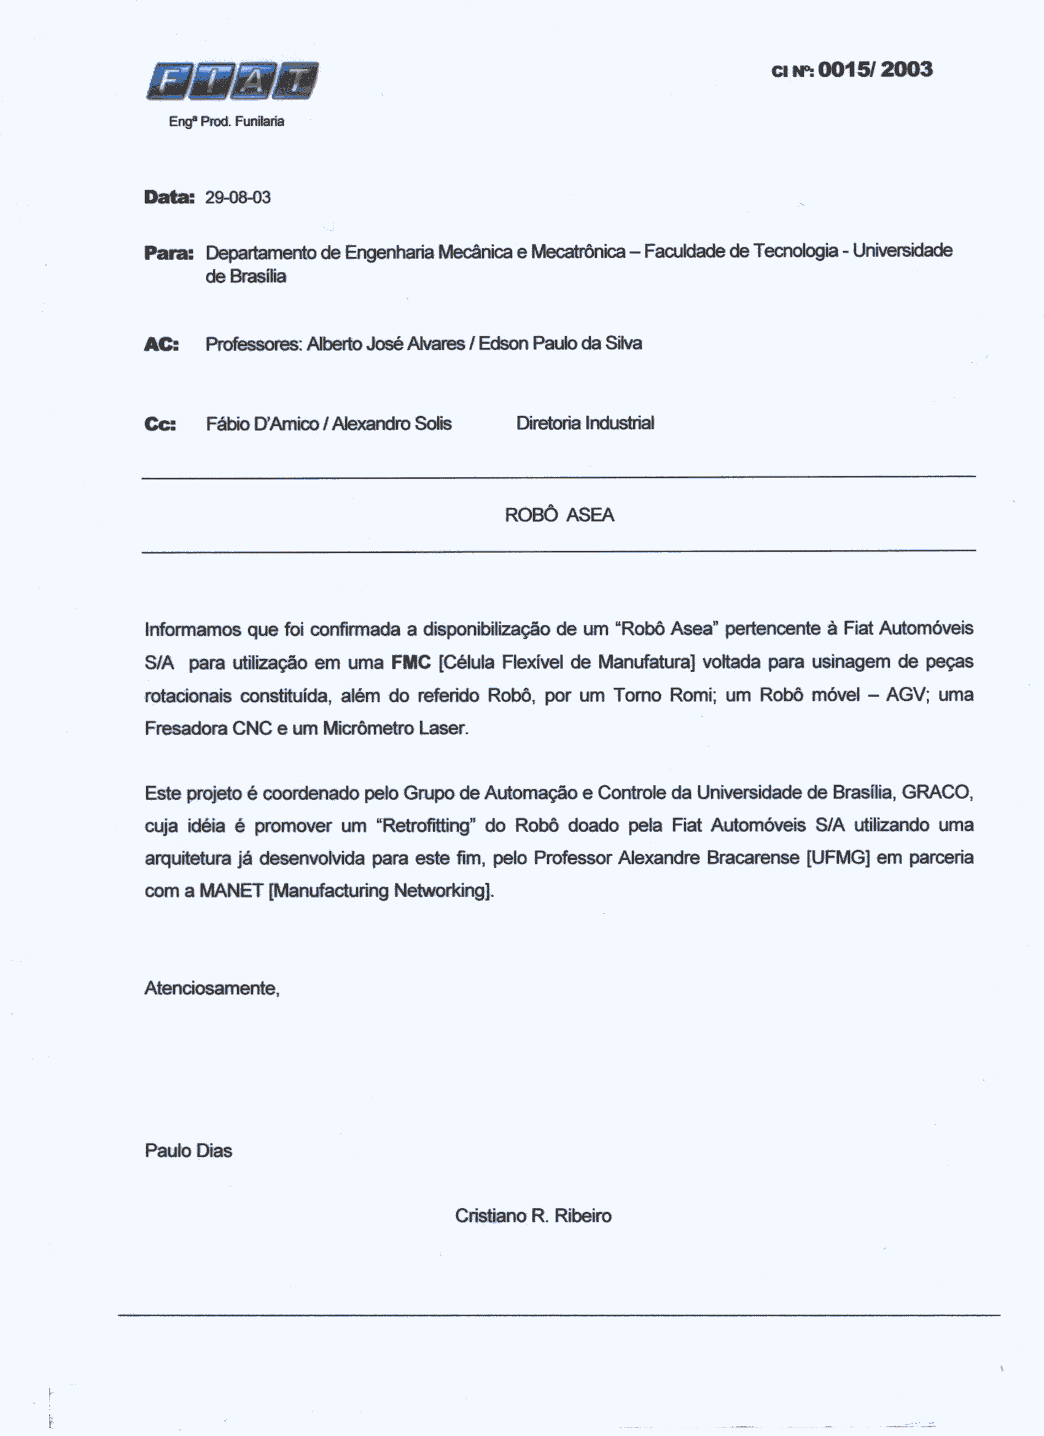

ANEXO 2

